

Colegio Tecnológico Pulmahue

**GUIA DE TRABAJO HISTORIA, GEOGRAFIA Y CIENCIAS SOCIALES 6°BÁSICO**

**CLASE N° 1**

**Objetivo de aprendizaje:** Diferenciar y comunicar los derechos y deberes presentes en una constitución.

**¿Por qué los derechos generan deberes en las instituciones y en las personas?**

Los derechos están establecidos dentro de la constitución y cada derecho está acompañado de un deber, en donde el Estado como las instituciones y las personas deben cumplir con los deberes y con las responsabilidades que se desprenden de los derechos.

**¿Qué es un deber?**

Es la obligación moral que se tiene con una persona, un derecho o una condición que debe ser cumplida.

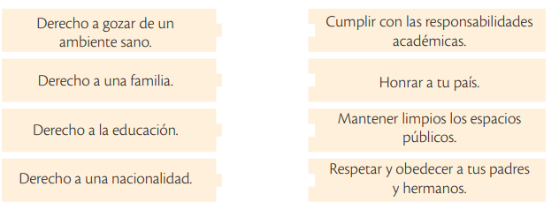

**ACTIVIDAD:** Trabajar en el texto del estudiante páginas 26 y 27, en donde deben responder la actividad que son 4 preguntas enfocadas en los recursos que aparecen en el texto

**CLASE N°2**

**Objetivo de aprendizaje:** Distinguir y fundamentar los derechos y deberes para generar responsabilidades en las personas e instituciones.

Como en la clase anterior se abordó sobre el Estado garantiza el cumplimiento de los derechos establecidos en la Constitución está cumpliendo con su deber y responsabilidad. Y las personas en su vida cotidiana también deben cumplir con sus deberes y responsabilidades, ya que de esta forma contribuyen al bien común.

**ACTIVIDAD:** Trabajar en el texto del estudiante en las páginas 28 y 29 en donde aparecen distintas infografías y deben responder las preguntas de la actividad.

**Ante cualquier duda o consulta comunicarse a través del correo en horario en la mañana 10 a 12 y en la tarde 16 a 18** [**Constanza.bustamante23@gmail.com**](mailto:Constanza.bustamante23@gmail.com)

**Además deben enviar evidencias de las guías trabajadas mediante fotografías al correo ya sea el niño haciendo la actividad y cuando se regrese nuevamente a clases se solicitara el material para ser corregido.**